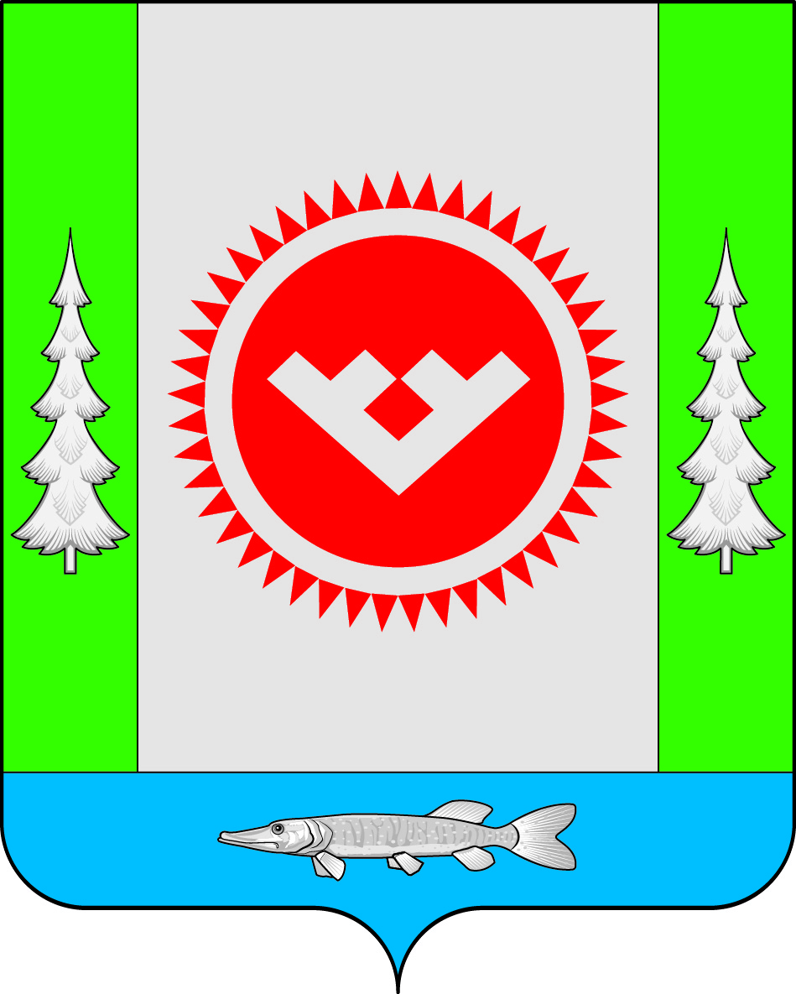
АДМИНИСТРАЦИЯ
ГОРОДСКОГО ПОСЕЛЕНИЯ ОКТЯБРЬСКОЕ

Октябрьского района
Ханты-Мансийского автономного округа - Югры

ПОСТАНОВЛЕНИЕ
« | 13 | » | октября | 20 | 16 | г. |  | № | 468

пгт. Октябрьское

О резервировании
земельного участка

В соответствии с пунктом 20 части 1 статьи 14, статьей 43 Федерального закона от 06.10.2003 № 131 – ФЗ «Об общих принципах организации местного самоуправления в Российской Федерации», статьями 11, 70.1 Земельного кодекса Российской Федерации, Уставом городского поселения Октябрьское:
1. Зарезервировать для муниципальных нужд сроком на 2 года земельный участок, с кадастровым номером 86:07:0103008:5092, относящийся к категории земель «земли населенных пунктов», имеющий адресный ориентир: Россия, Тюменская область, Ханты – Мансийский автономный округ – Югра, Октябрьский район, пгт. Октябрьское, ул. Ленина, соор 1 «П», в кадастровом квартале 86:07:0103008, площадью 1177 квадратных метра (далее – резервируемый земельный участок), согласно схеме резервируемого земельного участка (приложение).
2. На резервируемом земельном участке устанавливаются следующие ограничения прав в соответствии с Земельным кодексом Российской Федерации и другими федеральными законами, необходимые для достижения целей резервирования:
2.1. Собственникам, землепользователям, землевладельцам, арендаторам на резервируемом земельном участке запрещается возводить здания, строения, сооружения.
2.2. Собственникам, землепользователям, землевладельцам, арендаторам на резервируемом земельном участке запрещается проводить оросительные, осушительные, культурно-технические и другие мелиоративные работы, строить пруды и иные водные объекты в соответствии с установленными законодательством экологическими, строительными, санитарно-гигиеническими и иными специальными требованиями.
2.3. Резервируемый земельный участок не подлежит отчуждению.
3. Заинтересованные лица в целях ознакомления со схемой резервируемого земельного участка могут обратиться по адресу: Тюменская область, Ханты – Мансийский автономный округ – Югра, Октябрьский район, пгт. Октябрьское, ул. Калинина, 32, кабинет 103, с 09 часов 00 минут до 12 часов 30 минут.
4. Отделу по имущественным и земельным отношениям, жизнеобеспечению, ГО и ЧС администрации городского поселения Октябрьское (Яркова А.Р.) направить копию настоящего постановления и прилагаемую к нему схему резервируемого земельного участка в федеральный орган исполнительной власти, осуществляющий ведение государственного кадастра недвижимости в порядке, установленном статьей 15 Федерального закона от 24.07.2007 № 221 – ФЗ «О государственном кадастре недвижимости».
5. Обнародовать настоящее постановление путем размещения в общедоступных местах, на официальном сайте городского поселения Октябрьское в сети «Интернет».
6. Постановление вступает в силу после его официального обнародования.
7. Контроль за выполнением постановления оставляю за собой.

Глава городского поселения Октябрьское В.В. Сенченков

Приложение
к постановлению администрации
Городского поселения Октябрьское
от «13» октября 2016 № 468

Схема резервируемого земельного участка

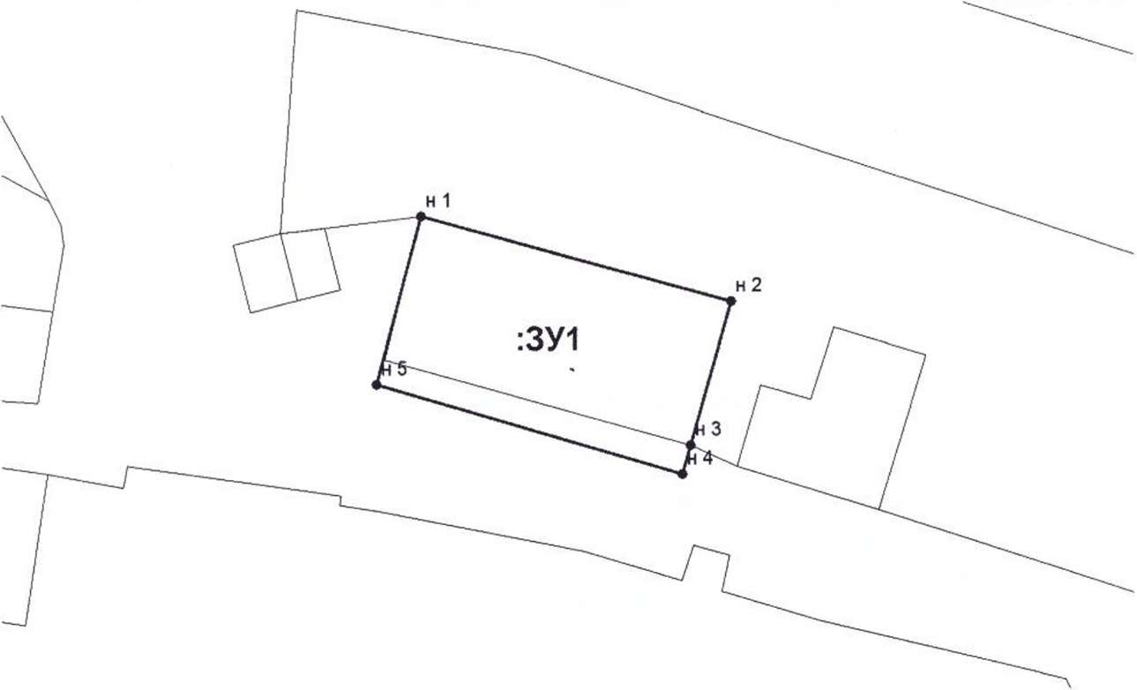

Обозначение характерных точек границ | Координаты, м
 | X | Y
1 | 2 | 3
н 1 | 1 116 725 | 2 500 278
н 2 | 1 116712 | 2 500 323
нЗ | 1 116 692 | 2 500 317
н 4 | 1 116 688 | 2 500 316
н 5 | 1 116 700 | 2 500 271
н 1 | 1 116 725 | 2 500 278

Перечень кадастровых номеров земельных участков, которые полностью
или частично расположены в границах резервируемого земельного участка

№ п/п | кадастровый номер земельного участка
нет | нет

